SOAL UJIAN ANALISIS PEUBAH GANDA 2018

1. Definisi spektral dekomposisi. Jika suatu matriks A sebuah matriks simetrik berukuran k x k. Matriks A dapat diubah menjadi k pasangan akar ciri dan vektor ciri sebagai

Soal suatu matriks

Tentukan dengan spektral dekomposisi

,

4e1+0e2=4e1, 9e2=4e2

E1=1 e2=0 shg

Untuk ,

4e1+0e2=9e1🡪4e1=9e1🡪e1=0

0e1+9e2=9e2🡪 9e2=9e2🡪e2=1

Maka

1. Suatu matriks ragam peragam
2. Tentukan
3. Tentukan korelasi X1 dan ½ X2+ ½ X3

Misal Y=X1, Z=½ X2+ ½ X3

Maka

1. X1 adalah umur mobil dan X2 adalah harganya dalam ribu dollar



Apakah data diatas menyebar multivariate normal ?

|  |  |  |  |  |  |  |  |  |  |  |  |  |  |  |  |  |
| --- | --- | --- | --- | --- | --- | --- | --- | --- | --- | --- | --- | --- | --- | --- | --- | --- |
|  | | X1 | X2 | | Ragam  (X1) | Ragam(X2) | COV(X1X2) | 0,290508 | 0,127301 |  |  | DI^2 | Pering  kat | D^2 | Prob-Kum | Khi-Kuadrat |
|  | | 1 | 18,95 | | 17,64 | 55,79 | -31,37 | 0,127301 | 0,082536 | -0,26932 | 0,081797 | 1,74 | 1 | 0,11 | 0,05 | 0,102586589 |
|  | | 2 | 19 | | 10,24 | 56,54 | -24,06 |  |  | 0,027551 | 0,213225 | 1,52 | 2 | 0,20 | 0,15 | 0,325037859 |
|  | | 3 | 17,95 | | 4,84 | 41,85 | -14,23 |  |  | 0,184393 | 0,253863 | 1,24 | 3 | 0,49 | 0,25 | 0,575364145 |
|  | | 3 | 15,54 | | 4,84 | 16,48 | -8,93 |  |  | -0,1224 | 0,054951 | 0,49 | 4 | 0,75 | 0,35 | 0,861565832 |
|  | | 4 | 4 | | 1,44 | 55,97 | 8,98 |  |  | -1,30095 | -0,77021 | 7,32 | 5 | 1,24 | 0,45 | 1,195674002 |
|  | | 5 | 12,95 | | 0,04 | 2,16 | -0,29 |  |  | 0,128904 | 0,095785 | 0,11 | 6 | 1,37 | 0,55 | 1,597015392 |
|  | | 6 | 8,94 | | 0,64 | 6,46 | -2,03 |  |  | -0,09107 | -0,10788 | 0,20 | 7 | 1,52 | 0,65 | 2,099644249 |
|  | | 8 | 7,49 | | 7,84 | 15,93 | -11,17 |  |  | 0,305364 | 0,027042 | 0,75 | 8 | 1,74 | 0,75 | 2,772588722 |
|  | | 9 | 6 | | 14,44 | 30,04 | -20,83 |  |  | 0,406194 | 0,031364 | 1,37 | 9 | 3,34 | 0,85 | 3,79423997 |
|  | | 11 | 3,99 | | 33,64 | 56,12 | -43,45 |  |  | 0,731335 | 0,120069 | 3,34 | 10 | 7,32 | 0,95 | 5,991464547 |
| Rata-2 | | 5,2 | 11,481 | | 95,60 | 337,31 | -147,39 |  |  |  |  |  |  |  |  |  |
| 10,62 | | -16,38 | | |
| -16,38 | | 37,38 | | |

1. Suatu contoh acak dengan n=3 dari dua variabel X1 dan X2. Data sebagai berikut :



Ujilah apakah

Ho : versus H1 : gunakan alpha 5%

**Catatan**

**T2 =**



C=4X200=800

T2< 800🡪 Terima Ho

1. Contoh acak sebanyak sebanyak 9 orang yang dilakukan pengukuran kadar cromium (X11) dan stronsium (X2) pada rambutnya. Data sebagai berikut :



Tentukan selang simultan dengan kepercayaan 90 %

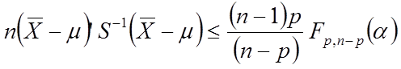

|  |  |  |  |  |  |
| --- | --- | --- | --- | --- | --- |
|  | X1 | X2 |  |  |  |
| 1 | 0,48 | 12,57 | 22,14 | 12,25 | 16,46945 |
| 2 | 40,53 | 73,68 | 1249,23 | 3318,91 | 2036,193 |
| 3 | 2,19 | 11,13 | 8,97 | 24,40 | 14,79805 |
| 4 | 0,55 | 20,03 | 21,49 | 15,68 | -18,3568 |
| 5 | 0,74 | 20,29 | 19,76 | 17,81 | -18,7602 |
| 6 | 0,66 | 0,78 | 20,48 | 233,78 | 69,19575 |
| 7 | 0,93 | 4,64 | 18,11 | 130,64 | 48,64101 |
| 8 | 0,37 | 0,43 | 23,19 | 244,61 | 75,3153 |
| 9 | 0,22 | 1,08 | 24,66 | 224,70 | 74,43368 |
| Rata | 5,185556 | 16,07 | 1408,03 | 4222,79 | 2297,93 |
|  |  |  | 156,45 | 469,20 | 255,33 |
|  |  | s | 156.45 | 255.33 |  |
|  |  |  | 255.33 | 469.20 |  |

S-Invers 0.0571294 -0.0310888

-0.0310888 0.0190492

1. Suatu percobaan bujur sangkar latin dengan pelakuan pemberian pupuk nitrogen dua taraf (P1,P2) serta ada dua faktor lingkungan yakni tanah (T1, T2) serta kesuburan (K1, K2). Respon yang diukur adalah produksi bobot basah (X1) dan bobot kering (X2) per ha tanaman padi. Design lapangannya sebagai berikut

|  |  |  |
| --- | --- | --- |
|  | T1 | T2 |
| K1 | P1 | P2 |
| K2 | P2 | P1 |

Data hasil pengukuran adalah sebagai berikut

|  |  |  |
| --- | --- | --- |
|  | T1 | T2 |
| K1 | (7, 12) | (9,13) |
| K2 | (9, 15) | (12, 20) |

Pertanyaan

1. Buatlah hipotesis terhadap pupuk, jenis tanah, dan kesuburan
2. Buatlah analisis ragam rancangan di atas dengan alpha 5%
3. Jawablah hipotesis di atas.

Pengaruh Pupuk

**H0 *u*1=*u2* H1 : *u1*  *u2***

Pengaruh tanah

**H0 *u*1=*u2* H1 : *u1*  *u2***

Pengaruh Kesuburan

**H0 *u*1=*u2* H1 : *u1*  *u2***

FK 11=

|  |  |  |  |  |  |  |  |  |  |
| --- | --- | --- | --- | --- | --- | --- | --- | --- | --- |
|  |  |  |  | T1 |  | T2 |  | Total |  |
|  |  |  |  | X1 | X2 | X1 | X2 | X1 | X2 |
|  |  |  | K1 | 7 | 12 | 9 | 13 | 16 | 25 |
|  |  |  | K2 | 9 | 15 | 12 | 20 | 21 | 35 |
|  |  |  |  | 16 | 27 | 21 | 33 | 37 | 60 |
|  |  |  |  | X1 | X2 | X1 | X2 | X1 | X2 |
| FK11 | 342,25 |  | P1 | 7 | 12 | 12 | 20 | 19 | 32 |
| FK22 | 900 |  | P2 | 9 | 15 | 9 | 13 | 18 | 28 |
| FK12 | 555 |  |  |  |  |  |  |  |  |
|  |  |  |  |  |  |  |  |  |  |
| JKK1 | (16^2+21^2)/2-FK1 | | 6,25 | JKTa1 | (16^2+21^2)/2-FK1 | | 6,25 |  |  |
| JKK2 | (25^2+35^2)/2-FK2 | | 25 | JKTa2 | (27^2+33^2)/2-FK2 | | 9 |  |  |
| JKK12 | (16*25+21*32)/2-FK12 | | 12,5 | JKTa12 | (16*27+21*33)/2-FK12 | | 7,5 |  |  |
|  |  |  |  |  |  |  |  |  |  |
| JKP1 | (19^2+18^2)/2-FK1 | | 0,25 |  |  |  |  |  |  |
| JKP2 | (32^2+28^2)/2-FK2 | | 4 |  |  |  |  |  |  |
| JKP12 | (19*32+18*28)/2-FK12 | | 1 |  |  |  |  |  |  |
|  |  |  |  |  |  |  |  |  |  |
| JKT1 | 12,75 |  |  |  |  |  |  |  |  |
| JKT2 | 38 |  |  |  |  |  |  |  |  |
| JKT12 | 21 |  |  |  |  |  |  |  |  |
|  |  |  |  |  |  |  |  |  |  |
| JK G1 | 0,000000 |  |  |  |  |  |  |  |  |
| JKG2 | 0,0000 |  |  |  |  |  |  |  |  |
| JK G12 | 0,0000000 |  |  |  |  |  |  |  |  |

|  |  |  |  |  |  |
| --- | --- | --- | --- | --- | --- |
| Sumber | db | MJK |  | Lamda |  |
| perlakuan | 1 | 0,25 | 1 | 0 | H1 |
|  |  | 1 | 4 |  |  |
| Kolom(T) | 1 | 6,25 | 7,5 | 0 | H1 |
|  |  | 7,5 | 9 |  |  |
| baris(K)\ | 1 | 6,25 | 12,5 | 0 | H1 |
|  |  | 12,5 | 25 |  |  |
| Galat | 0 | 0 | 0 |  |  |
|  |  | 0 | 0 |  |  |
| Total | 3 | 12,75 | 21 |  |  |
|  |  | 21 | 38 |  |  |

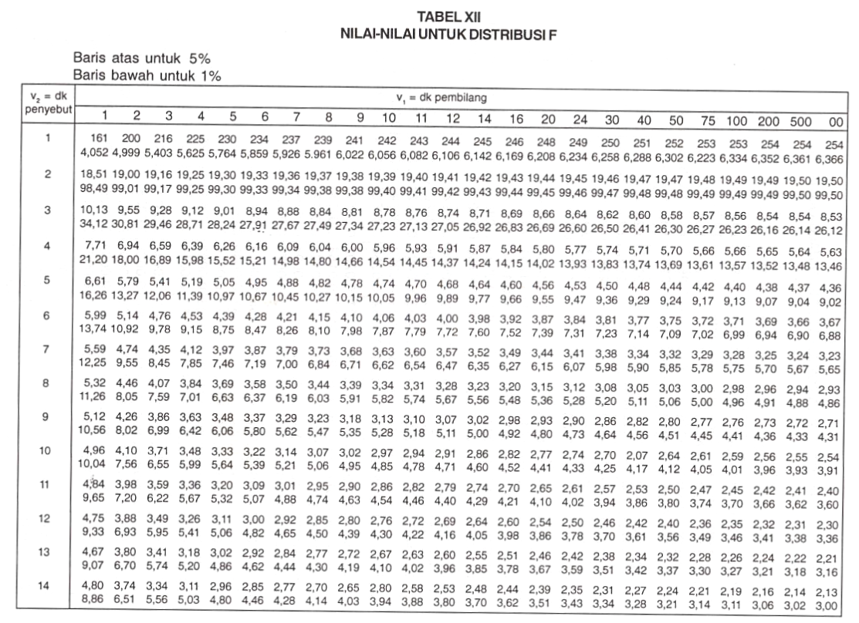

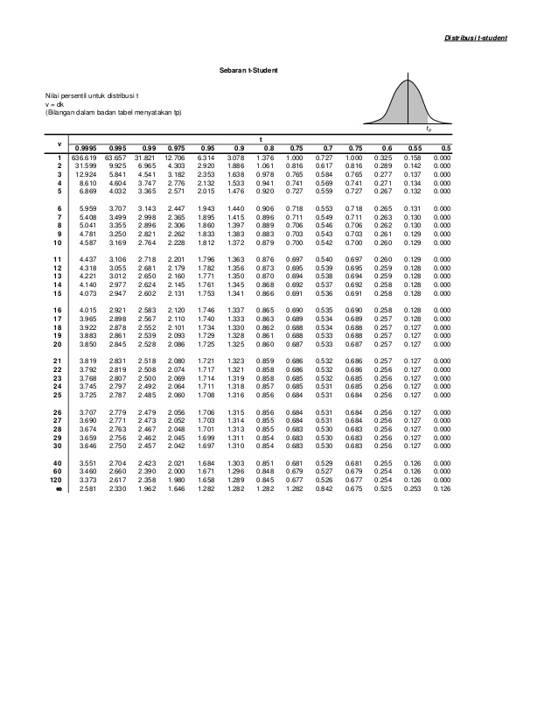

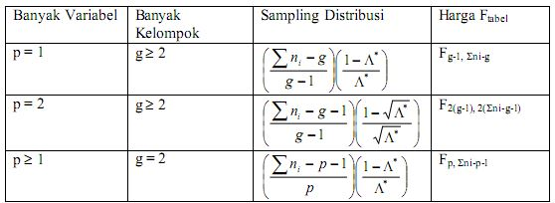

Tabel Wilks Lambda 5%

